REUNIÓN DE SATENA CON LA UNIDAD REGIONAL DE NARIÑO, DEJÓ POSITIVOS RESULTADOS
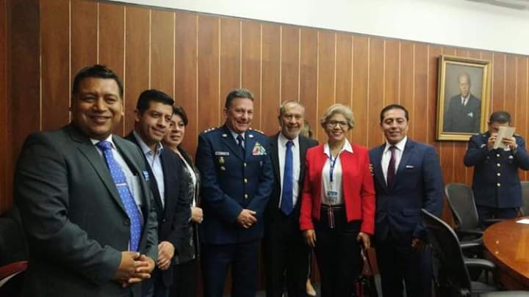
Como muy positivos, calificó el alcalde de Pasto Pedro Vicente Obando Ordóñez, los resultados de reunión celebrada este jueves 15 de noviembre en la Comisión Cuarta del Senado de la República, con el presidente de SATENA, general Pedro Ignacio Lozano y en la que estuvieron presentes casi la totalidad de parlamentarios de Nariño, donde se logró que el directivo conociera a través de sus testimonios, la importancia de que la aerolínea estatal se quede prestando sus servicios a los nariñenses.
El general Lozano agradeció el respaldo recibido por el sector gubernamental, gremial y político de la región, y comprendió la importancia que tiene que una región como Nariño, tenga la oportunidad de tener varias opciones para sus viajes por vía aérea. Sin embargo advirtió que ha sido la difícil situación económica, por el bajo uso de sus aviones lo que ha obligado a la aerolínea a pensar en alternativas que generen menos costos.
El mandatario local explicó que durante el encuentro tanto el gobierno municipal, como los parlamentarios anunciaron el inicio de una campaña de promoción, para que todos los tiquetes aéreos sean comprados en SATENA, por parte del sector público y de esa manera buscar que haya mayor respaldo también por el sector privado.
El alcalde dijo que además los parlamentarios se comprometieron en promover una ley para la renovación de flota y equipos, “es difícil competir por parte de SATENA con sus 10 aviones, frente a Avianca que tiene más de 100 aeronaves”, recalcó el mandatario.
Al término de la reunión se conoció que SATENA mantendrá con normalidad sus servicios por los próximos tres meses, y en este tiempo se evaluará cuál es la respuesta de los nariñenses sobre la usabilidad de sus servicios. Por ello tanto el alcalde de Pasto, como los parlamentarios y el gobernador de Nariño, coincidieron en invitar a los nariñenses a viajar por la aerolínea estatal y demostrarle, que el sur de Colombia es y será una de sus mejores plazas.
Somos constructores de paz

SECRETARÍA DE EDUCACIÓN DE PASTO PRESENTÓ INFORME DE RENDICIÓN DE CUENTAS ANTE LA COMUNIDAD
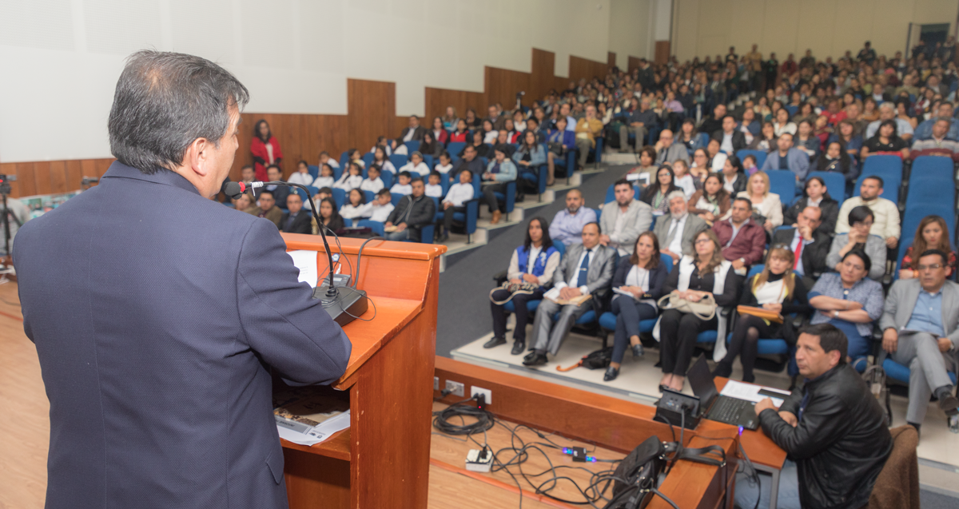
Ante un nutrido público se efectuó el acto de rendición de cuentas, presentado por la Secretaría de Educación de Pasto, el cual fue presidido por el secretario de la dependencia José Félix Solarte Martínez y que contó con el acompañamiento de la comunidad educativa, líderes, estudiantes, padres de familia, docentes, rectores, personal administrativo, así como representantes de entes de control, secretarios municipales y organizaciones sindicales del sector educativo.
José Félix Solarte Martínez, manifestó que se presentaron dos facetas, una de preocupación por la desfinanciación desde el nivel nacional por el Sistema General de Participaciones – S.G.P., donde año a año se padecen aprietos por los recursos faltantes, llamado complemento de planta. “Los esfuerzos que hace el municipio para cubrir las obligaciones prioritarias son inmensos y crecientes como el programa PAE, pero la parte positiva es que la gestión del señor alcalde permitió el desahogo de recursos FONPET por un monto superior a los 82 mil millones de pesos, donde más de 20 instituciones educativas son favorecidas con ampliaciones e infraestructura nueva, beneficiando a más de 30 mil estudiantes, que aseguraran una mejor calidad educativa”.
Además, agregó que el proyecto de inversión en restructuración de las plantas físicas permite cerrar brechas históricas sobre todo en el sector rural, sin descuidar los requerimientos del sector urbano. En tal sentido, “las metas generales del cuatrienio se encuentran cumplidas en aproximadamente en un 75% y se aspira que al terminar el mandato estén por encima del 90%”.
El concejal del municipio de Pasto Mauricio Torres destacó que la Secretaría de Educación Municipal ha sido manejada con buenos criterios como el de austeridad, enfatizando en el avance de los programas sociales. “La gran inversión en infraestructura educativa le hacía mucha falta al Municipio, y esta Administración entregará unas instalaciones educativas físicas dotadas y apropiadas para que esa calidad educativa crezca todos los días en nuestro municipio”.
Al término del evento los organizadores destacaron el liderazgo y la construcción de metas del anterior secretario de Educación, Henry Barco Melo, los asistentes agradecieron a la Administración por los resultados alcanzados, como Juan José Villota, líder estudiantil de grado once, de la IEM Normal Superior de Pasto, quien manifestó, “esto es algo muy bueno para nuestro municipio saber en qué está invirtiendo el gobierno para mejorar nuestra educación como por ejemplo, en la infraestructura y otros temas.” De la misma manera Amanda Criollo, madre de familia del Centro Educativo Municipal el Campanero, expresó “es muy bueno que nos hayan tenido en cuenta e invitado este día para dar a conocer todas las obras que se han hecho y que se mire todo el proceso en educación”.
Información: Secretario de Educación José Felix Solarte, celular: 3173651796
Somos constructores de paz

“MI CUERPO HABLA, DICE RESPETO”
CONMEMORACIÓN DEL DÍA MUNDIAL DE PREVENCIÓN DE ABUSO SEXUAL EN NNA
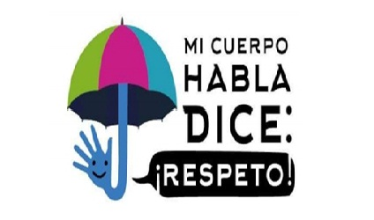
La Secretaría de Salud, a través de la estrategia Ciudad Bienestar y el Comité Municipal Consultivo para la prevención de abuso sexual en niños, niñas y adolescentes (NNA), ha organizado un evento para conmemorar el día de la prevención de abuso sexual en NNA, visibilizando la existencia de esta problemática, a través del afianzamiento de estrategias orientadas hacia este propósito.
La Secretaria de Salud, Diana Paola Rosero Zambrano, informó que para esta conmemoración, se ha construido con la comunidad y desde ella, una estrategia en prevención de abuso sexual, que se ha llamado: ‘Mi cuerpo habla, dice respeto’, que se enfoca en la promoción del diálogo, el afecto, la protección y el respeto, como factores protectores; de igual manera, hace un llamado al sector educativo y salud, y especialmente a la familia, como núcleo fundamental en la lucha contra este flagelo social y humano.
La funcionaria dijo que, en el municipio de Pasto, en el primer semestre del año 2018, se han presentado 302 casos de diferentes tipos de violencias contra niños, niñas y adolescentes, de los cuales 179 casos corresponden a abuso sexual, donde un 84% son niñas y 16%, niños; lo anterior refuerza que la responsabilidad del cuidado de la infancia es de todos.
Esta actividad se realizará este domingo 18 de noviembre en el Parque Bolívar desde las 9:00 am, hasta las 4:30 pm. Durante esta jornada, se hará un despliegue de diferentes actividades, en las cuales se abordará la metáfora del viaje, bajo el nombre “Viajando por el mundo de la prevención de abuso sexual”, que consiste en pasar por seis estaciones que enfrentan temáticas referentes al abuso sexual, iniciando con un Punto de partida, donde los orientadores contextualizan a los participantes sobre el viaje que inician, continúan con una Estación de riesgo– Turbulencia, siguen con una Estación de dialogo– dialogandia, la cuarta es la Estación de autoestima y afecto - el Archipiélago del afecto. La 5, es la Estación protección - el país de los derechos y finalizan en la Estación 6, que es la llegada con la estación de servicios de salud y la oferta de servicios.
Esta actividad lúdica pedagógica es realizada por Acciones colectivas de la ESE Pasto Salud, con la cual pretende robustecer los factores protectores que inciden en la prevención del abuso sexual y su identificación, evidenciándola como una problemática de salud pública, porque prevenir el abuso sexual, es responsabilidad de todos “Que no se apague una sonrisa más”.
Información: Secretaria de Salud Diana Paola Rosero. Celular: 3116145813 dianispao2@msn.com

Somos constructores de paz

CON GRAN AFLUENCIA DE PÚBLICO SE PRESENTÓ “MANUAL DE HISTORIA DE PASTO”, TOMO 19
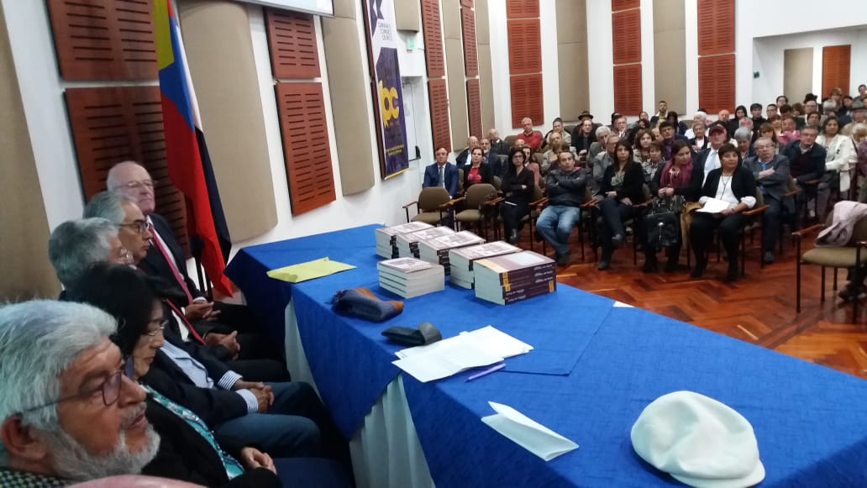
Un vasto sector intelectual y académico, del departamento de Nariño, asistió al lanzamiento del “Manual de Historia de Pasto”, tomo 19, una obra de colección editada por la Academia Nariñense de Historia y financiada por la Alcaldía de Pasto, que reúne a los más destacados catedráticos e historiadores de la región, en torno a la investigación de diversos aspectos relacionados con el municipio.
El “Manual de Historia de Pasto” hace parte del material bibliográfico publicado anualmente por la Secretaría de Cultura Municipal, que permite conocer de cerca el pasado histórico, y reconocer la cultura e identidad de sus habitantes. Además, posibilita el fomento de los procesos de lectoescritura y oralidad, mejorando el hábito lector-investigativo.
Lydia Inés Muñoz Cordero presidenta de la Academia Nariñense de Historia, durante el acto de lanzamiento, manifestó que la edición de la obra es un largo camino reflejado en cada volumen, y “que exige un proceso de identificación de los autores y de los temas, enfocado hacia la propia historia patria, que es la historia de Pasto”. Destacó además el compromiso irrestricto del Alcalde de Pasto Pedro Vicente Obando por el apoyo a la publicación.
Por su parte, Marco Fidel Martínez Sierra, Asesor del Despacho de la Alcaldía de Pasto, se refirió a la vocación que tiene la actual Administración por el valor a la cultura, la educación, la paz y la recuperación de la identificad y la memoria histórica, como elementos esenciales para la formación del ser pastuso.
Durante el acto académico, se rindió un homenaje póstumo a la memoria de historiador Pedro Carlos Verdugo Moreno (Q.E.P.D.), miembro de la Academia Nariñense de Historia, por el aporte a la cultura y las letras al municipio de Pasto. Durante la alocución de Yaneth Rojas Martínez (esposa) recordó que el catedrático deja un legado bastante extenso en la pedagogía de la enseñanza de la historia de Nariño, para las nuevas generaciones.
La obra colectiva de investigación histórica contiene artículos especializados de Esperanza Agreda Montenegro, Lydia Inés Muñoz Cordero, Gonzalo Guzmán Mora, Rosa Isabel Zarama Rincón, Pedro Verdugo Moreno (Q.E.P.D), María Teresa Álvarez Hoyos, Gerardo León Guerrero Vinueza, Eduardo Zuñiga Erazo, Edgar Figueroa Santacruz y Luis Alberto Martínez Sierra, donde narran la historia de Pasto, desde los primeros asentamientos indígenas.
Información: Secretario de Cultura, José Aguirre Oliva. Celular: 3012525802

Somos constructores de paz

EMAS ENTREGÓ RECONOCIMIENTO A LAS INSTITUCIONES EDUCATIVAS QUE MÁS VISITARON EL PARQUE TECNOLÓGICO AMBIENTAL ANTANAS DURANTE EL PRESENTE AÑO
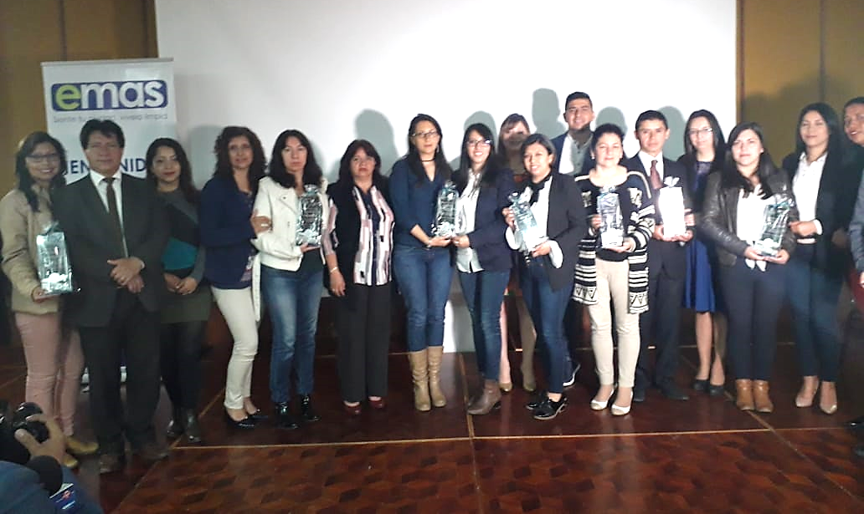
Los estudiantes que visitaron el Parque Ambiental a través de sus instituciones pudieron conocer diferentes temáticas para el ahorro de los recursos naturales, también el manejo adecuado que se debe dar a los residuos sólidos, la importancia de reciclar y aportar con cultura ambiental al aseo de nuestra ciudad.
La gerente de Emas, Ángela Paz Romero, señaló que para la empresa es satisfactorio realizar por segunda vez este reconocimiento y estar cumpliendo con uno de los compromisos fundamentales, en este caso preparando a las nuevas generaciones en la inmensa responsabilidad que tenemos todos en reducir la contaminación ambiental.
En total fueron ocho instituciones educativas que recibieron el reconocimiento, las cuales fueron:
- IEM Libertad
- IEM Técnico Industrial
- CDI Hogar Niña María
- CDI Nidos Nutrir
- Centro Educativo Zarabanda
- IEM Antonio Nariño
- Instituto Agustín Nieto Caballero
- Liceo La Merced Maridíaz Franciscanas
Emas extiende la invitación a la comunidad en general para que visiten el Parque Tecnológico Ambiental Antanas que se encuentra a 13 km de la ciudad de Pasto, sobre la vía Daza-Buesaco. Es un escenario que combina la educación, investigación y el entretenimiento; único en su género, donde se desarrollan procesos que aportan al desarrollo tecnológico y conservación del entorno, promoviendo la relación armónica entre el ser humano y su ambiente natural, con responsabilidad social en disposición, manejo y tratamiento de residuos sólidos convirtiéndose en un ejemplo en el país.
Información: Gerente EMAS S.A. Ángela Marcela Paz Romero. Celular: 3146828640

Somos constructores de paz

ESTE VIERNES 16 DE NOVIEMBRE MUESTRA ARTESANAL Y GASTRONÓMICA ‘DE XOCOLATA ARTESANAL’
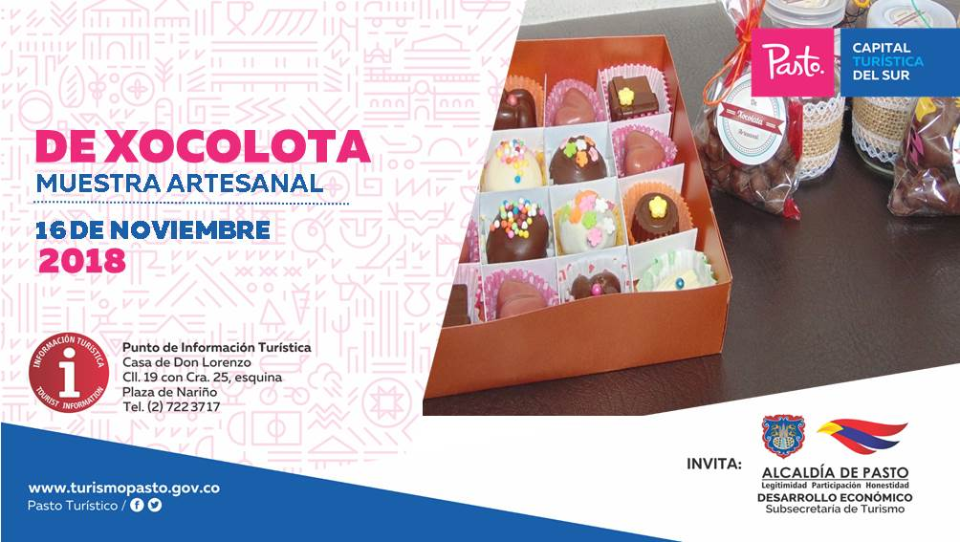
Con el propósito de seguir apoyando a los artistas y sus empresas y microempresas, la Alcaldía de Pasto a través de la Secretaría de Desarrollo Económico y la Subsecretaría de Turismo, invitan a propios y visitantes este 16 de noviembre, al Punto de Información Turística de Pasto - PIT, a la muestra artesanal y gastronómica con la presentación ‘De Xocolata Artesanal’ #ApoyoAlArtesanoNariñense.
La muestra dulce combina una gran variedad de sabores como lo es el chocolate, almendras, cerezas, pasas entre otros. La elaboración de estos deliciosos chocolates lleva a cabo un proceso artesanal y tradicional que se mostrarán con una excelente presentación para cada ocasión.
La jornada que inicia desde las 8:00 de la mañana, es totalmente gratuita, donde se promueve y promociona los productos artesanales de nuestra ciudad.
Información: Subsecretaria Turismo, Elsa María Portilla Arias. Celular: 3014005333

Somos constructores de paz

ALCALDÍA DE PASTO INVITA A PARTICIPAR DE LA CAMPAÑA ‘ENCIENDE UNA LUZ PARA QUE LA VIDA SIGA EN LA VÍA’
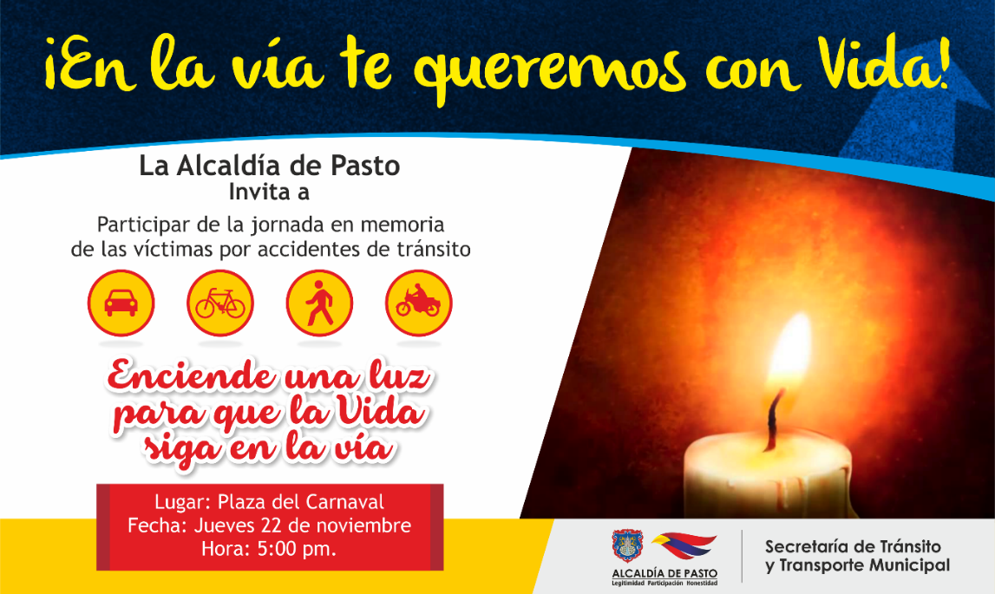
Con el propósito de sensibilizar a la ciudadanía frente a la importancia de acatar las normas de tránsito, asumiendo una mayor responsabilidad al hacer uso de las vías, la Alcaldía de Pasto a través de la Secretaría de Tránsito y Transporte invita a todos los actores de la movilidad a participar de la campaña ‘Enciende una luz para que la vida siga en la vía’, a realizarse el próximo jueves 22 de noviembre en la Plaza del Carnaval a partir de las 5:00 de la tarde.
La jornada iniciará con un desfile, al que están invitados conductores de motocicleta y bici usuarios, que partirá desde el Puente del Campesino (sector del estadio Libertad), hasta llegar a la Plaza del Carnaval, donde mediante un acto simbólico con velas, linternas y luces se rendirá homenaje a todas las personas que han perdido la vida en accidentes de tránsito.
A la actividad también han sido convocados los ciudadanos a quienes se les haya impuesto comparendos pedagógicos por parte del equipo de seguridad vial de la Secretaría de Tránsito, así como distintas autoridades, familiares de víctimas de siniestros viales, instituciones, colectivos de usuarios de bicicletas, asociaciones de motociclistas, conductores y comunidad en general.
Desde diferentes ámbitos, familiares de víctimas y personas que han sufrido accidentes se han unido a esta campaña para enviar un mensaje que llegue a toda la ciudadanía y ayude a generar una conciencia colectiva sobre la importancia de cumplir con las normas de tránsito. “Aunque en el primer semestre de 2018 Pasto fue reconocido por el Gobierno Nacional como el segundo municipio del país con menos muertes por accidentes de tránsito, tenemos que seguir aunando esfuerzos para prevenir la pérdida de vidas por este fenómeno y sensibilizar a todos los ciudadanos sobre la necesidad de mejorar nuestro comportamiento y cultura cuando utilizamos las vías”, expresó el secretario de Tránsito y Transporte, Luis Alfredo Burbano.
Cabe señalar que a la fecha la accidentalidad en Pasto se ha reducido en un 35%, pues en lo corrido del año van 40 personas fallecidas por siniestros de tránsito, es decir 22 menos que en 2017, cuando el reporte hasta el 15 de noviembre registraba 62 occisos.
Información: Secretario de Tránsito, Luis Alfredo Burbano Fuentes. Celular: 3002830264
Somos constructores de paz

ESTE VIERNES 16 DE NOVIEMBRE SE REALIZA LA TERCERA FERIA ‘EMPRENDER EN MI ESCUELA’
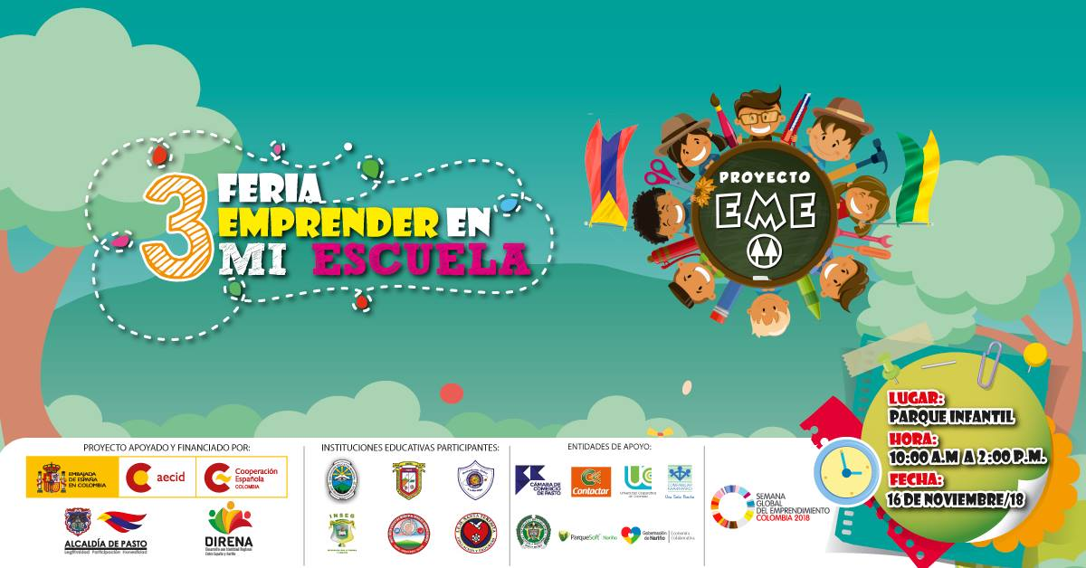
Estudiantes de grado quinto de 6 Instituciones Educativas Municipales que integran el proyecto ‘Emprender en mi escuela’, invitan a la comunidad a participar de la ‘Tercera Feria Emprender en mi Escuela’, que se realizará este viernes 16 de noviembre en el Parque Infantil de 10:00 de la mañana a 2:00 de la tarde. Durante la jornada, los niños y niñas darán conocer los productos que elaboran en sus cooperativas.
La Tercera Feria Emprender en mi Escuela, se desarrolla en el marco de la Semana Global del Emprendimiento y contará con la participación de 570 estudiantes de las 27 cooperativas participantes, que expondrán y comercializarán los productos realizados con material reciclado.
Emprender en mi Escuela –EME, es una metodología propuesta por la entidad Española Valnalón, que en Pasto es liderada por el programa de Desarrollo con Identidad Regional entre España y Nariño – DIRENA, la Alcaldía de Pasto a través de la Secretaría de Educación, en conjunto con las instituciones educativas: Luis Eduardo Mora Osejo, Francisco de la Villota, Heraldo Romero Sánchez, Nuestra Señora de Guadalupe, Santa Teresita de Catambuco y Ciudadela de Pasto y ha beneficiado hasta la fecha a más de 1.100 estudiantes de grado quinto.
Gabriela Pachajoa Villota, invitó a la ciudadanía a visitar la feria, donde los niños y niñas presentarán los productos creativos que han elaborado en sus cooperativas. “Todo lo que encontrarán en la feria, son creaciones que tienen plasmado el cariño de todos nosotros, para que ustedes las compren; como es el caso de nuestra cooperativa ‘Coruga’, donde sé que ofrecerá monederos, collares de naranja, cofres, porta puertas, aretes y otros accesorios”, puntualizó.
Información: Secretario de Educación José Felix Solarte, celular: 3173651796
Somos constructores de paz

CAMINATA TECNICOLOR “LLEVA TU MASCOTA”
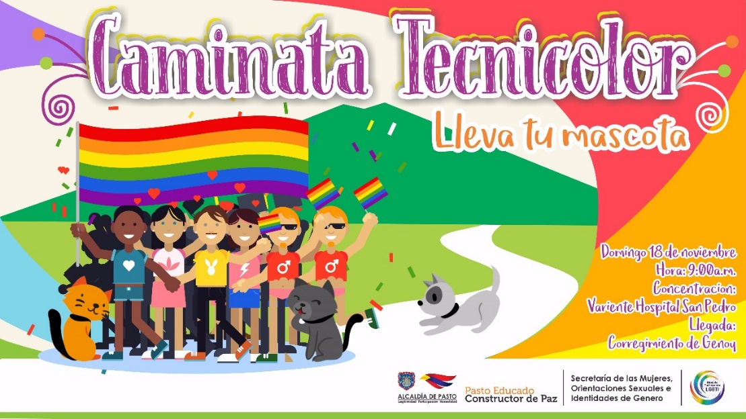
La Mesa de Participación LGBTI del municipio de Pasto en articulación con la Secretaría de las Mujeres, Orientaciones Sexuales e Identidades de Género de la Alcaldía de Pasto invitan a la comunidad a participar de la Caminata Tecnicolor “Lleva Tu Mascota”, a realizarse este domingo 18 de noviembre, desde las 9:00 a.m.
El punto de concentración se ubicará en la variante del Hospital San Pedro y el recorrido culminará en el corregimiento de Genoy.
Información: Karol Eliana Castro Botero, Secretaría de las Mujeres, Orientaciones Sexuales e Identidades de Género, celular 3132943022
Somos constructores de paz

CONVOCATORIA PARA NUEVOS BENEFICIARIOS DEL PROGRAMA “JÓVENES EN ACCIÓN” PARA ESTUDIANTES DEL SENA
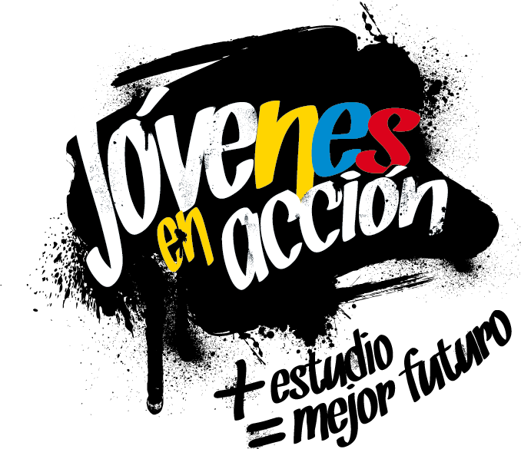
La Alcaldía de Pasto a través de la Secretaría de Bienestar Social y el programa Jóvenes en Acción de Prosperidad Social, se permite comunicar que durante los días lunes 19, martes 20 y miércoles 21 noviembre del presente año, en el municipio de Pasto, se realizará una jornada de pre-registro para estudiantes activos del Sena que estén cursando formaciones del nivel Técnico: desde el 1º de octubre de 2018 al 31 de enero de 2019 y Tecnológico: desde el 1º de julio de 2018 al 31 de enero de 2019.
La convocatoria también aplica, tanto para aprendices que ya están estudiando (y cumplan las fechas y requisitos) como para ciudadanos que se hayan postulado al SENA y que hayan recibieron las fichas para iniciar en (noviembre, diciembre de 2018 y enero de 2019), por lo tanto las personas para la fecha de realización de las jornadas ya tendrán conocimiento si obtuvieron su cupo al SENA y podrán aspirar a ser nuevos beneficiarios del programa “JÓVENES EN ACCIÓN”, el pre-registro es personal y al hacerlo debe presentar el documento de identidad original.
Los jóvenes potenciales beneficiarios al programa deben presentarse el lunes 19 de noviembre en las instalaciones del SENA, auditorio de Comercio y Servicios a partir de las 7:30 de la mañana, para ser parte del taller de participantes, allí se dará a conocer los requisitos, deberes y derechos, relacionados con la entrega de incentivos, tiempo de información y talleres.
La jornada de pre-registro se llevará a cabo en las instalaciones del SENA, en la Biblioteca, ubicada en la calle 22 No.11e-05 vía oriente, en horario de 7:30 am a 5:00 pm, en jornada continua. El joven debe suministrar los siguientes datos: nombres completos, número de identificación, correo electrónico, dirección de residencia, número de teléfono celular del joven (que será utilizado como cuenta bancaria) y un teléfono alterno de algún familiar. Además, debe llevar documento original y una copia del documento (cédula o tarjeta de identidad) ampliada al 150 % y en formato PDF, cabe aclarar que el trámite es personal.
Para mayor información se pueden acercar a las instalaciones de la Secretaria de Bienestar Social – Programa Jóvenes en Acción, en horario de atención de 8:00 a 11.00 a.m. y de 2.00 a 5.00 pm - Antiguo INURBE Avenida Mijitayo. Teléfono 7244326 extensión 3012.
Información: Subsecretario de Promoción y Asistencia Social, Álvaro Javier Zarama Burbano, celular 3165774170
Somos constructores de paz

LA ALCALDÍA DE PASTO INVITA A PARTICIPAR EN EL CONCURSO DE PESEBRES ECOLÓGICOS ‘EN NAVIDAD CONSTRUYENDO JUNTOS UN NUEVO PACTO CON LA NATURALEZA’
La Alcaldía de Pasto a través de la Secretaría de Gestión Ambiental y la Empresa Metropolitana de Aseo EMAS Pasto, invitan a la ciudadanía a participar en el concurso de pesebres ecológicos, “En Navidad Construyendo Juntos un Nuevo Pacto con la Naturaleza”, cuyo objetivo es sensibilizar a la comunidad sobre la conservación y protección del ambiente, promoviendo la utilización y reutilización de materiales aprovechables e incentivar a la creatividad en torno al uso de los residuos sólidos.
El concurso está dirigido a la comunidad, dependencias de la Administración Municipal y/o entidades públicas o privadas, pueden inscribir sus propuestas de pesebres ecológicos hasta el jueves 22 de noviembre, mediante el enlace https://goo.gl/forms/1ZamLeCqcN8nb1NI2 o a través de los teléfonos 3174216104 o 3178948017, suministrando los siguientes datos: Nombre de quien representa al grupo, fotocopia de la cédula, comuna/barrio o vecindad, dirección, y teléfono con la referencia: Concurso Pesebres Ecológicos.
Categorías:
- Pesebre comunitario (habitantes de barrios y corregimientos, Juntas de Acción Comunal, Juntas Administradoras de Acueductos).
- Pesebre institucional (Dependencias de la Administración Municipal).
- Pesebre de entidades públicas y/o privadas.
Bases del concurso:
El pesebre debe estar elaborado en un porcentaje del 70% con materiales aprovechables, como cartón, papel, plástico, aserrín, metal, entre otros y un 30% con material complementario.
El pesebre no puede contener materiales naturales como musgos o líquenes y demás elementos que impliquen afectación de ecosistemas.
El pesebre deberá contener como mínimo 10 figuras.
En la elaboración del pesebre se debe evidenciar la frase “Nuevo Pacto con la Naturaleza”.
Evidenciar el proceso de elaboración del pesebre por medio de fotografías o videos, donde se visibilice la vinculación de la comunidad o sector, así como los materiales aprovechables utilizados.
La técnica artística a emplear y el tamaño de elaboración, será de libre elección por parte de los participantes.
Fechas establecidas:
Inscripciones: 9 a 22 de noviembre
Seguimiento: 22 de noviembre a 2 de diciembre
Evaluación jurados: 3 a 7 de diciembre
Incentivos:
La premiación será extensiva al barrio o sector del participante ganador con 200 plantas ornamentales de especies diferentes, una jornada de sanidad animal (desparasitación para perros y gatos del sector), y fabulosos premios sorpresa para las tres categorías; además del reconocimiento de su pesebre ecológico en los medios institucionales de la Alcaldía de Pasto.
Información: Secretario Gestión Ambiental Jairo Burbano Narváez. Celular: 3016250635 jabuisa@hotmail.com
Somos constructores de paz

ALCALDÍA DE PASTO INICIA CAPACITACIONES EN TODAS LAS MODALIDADES PARA VENTAS EN FIESTAS DECEMBRINAS Y CARNAVALES DE NEGROS Y BLANCOS 2019
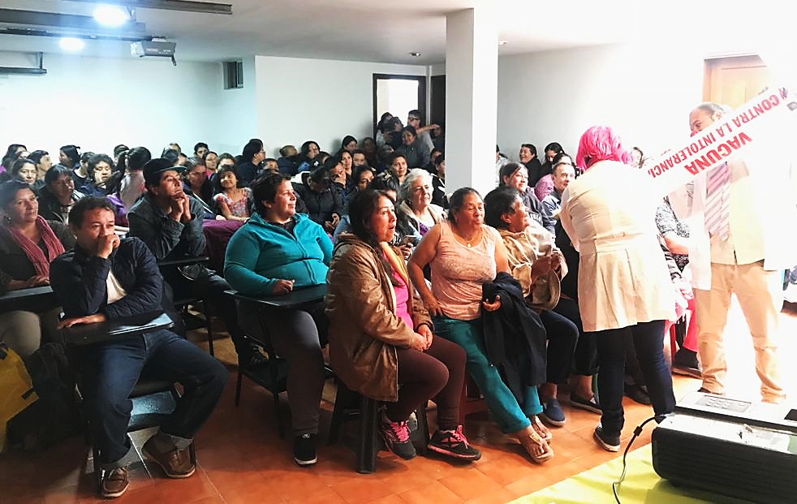
La Alcaldía de Pasto, a través de la Dirección Administrativa de Espacio Público dio inicio a las capacitaciones en todas las modalidades para ventas en las fiestas decembrinas y carnavales de Negros y Blancos 2019 estipuladas por el gobierno municipal a través del decreto 0335, que reglamenta el trámite para estos eventos de finales de año 2018 y carnaval 2019.
Estas capacitaciones están dirigidas a vendedores que cumplieron con el debido proceso de inscripción y pasaron todos los filtros para obtener estos permisos. Las capacitaciones por cada modalidad se realizarán en la Avenida de Los estudiantes, calle 20 # 40 – 73, sede CUN y en las siguientes fechas:
- Capacitación para venta de comidas preparadas en los parques iluminados, fue realizada el martes 13 de noviembre de 2018 a partir de las 8:00 a.m. hasta las 12:00 del mediodía.
- Capacitación para venta de años viejos, efectuada el miércoles 14 de noviembre de 2018 a partir de las 8:00 a.m. hasta las 12:00 del mediodía.
- Capacitación para venta de licores y productos empacados en Espacio Público, jueves 15 de noviembre de 2018 a partir de las 8:00 a.m. hasta las 12:00 del mediodía.
- Capacitación para venta de comidas preparadas, viernes 16 de noviembre de 2018 a partir de las 8:00 a.m. hasta las 12:00 del mediodía.
- Capacitación para venta de productos de Carnaval, lunes 26 de noviembre de 2018 a partir de las 8:00 a.m. hasta las 12:00 del mediodía.
A estas capacitaciones deben asistir manera personal e indelegable, las personas a quienes se les autorizó la comercialización de sus productos en los eventos de fin de año y carnaval. La Administración Municipal verificará la asistencia a las capacitaciones, confrontando los inscritos con las bases de datos del SISBEN y del Registro Nacional de Medidas Correctivas.
Cualquier duda e inquietud frente a este proceso, puede ser consultada en la Dirección Administrativa de Espacio Público, ubicada en el edificio Jácomez, en la carrera 21B #19-37 cuarto piso. El decreto se puede consultar en la Gaceta Municipal de la página de la Alcaldía www.pasto.gov.co
Información: Director de Espacio Público, Fredy Andrés Gámez Castrillón. Celular: 3188779455
Somos constructores de paz

SECRETARÍA DE SALUD APLICARÁ LA VACUNA ANTIRRÁBICA A PERROS Y GATOS, HASTA EL 29 DE NOVIEMBRE, DE MANERA GRATUITA
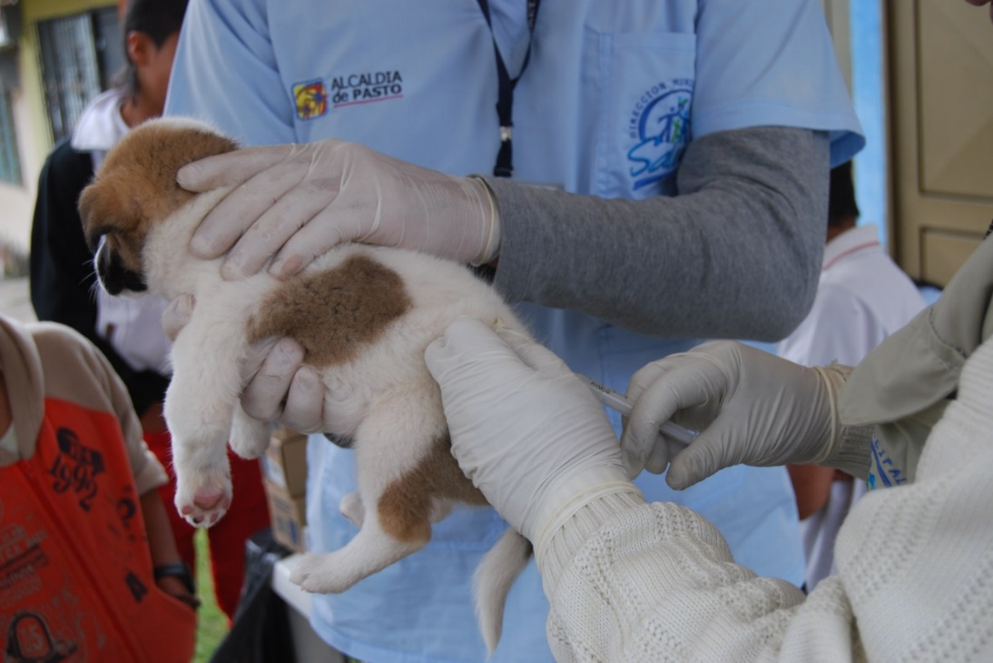
La Secretaría de salud informa a toda la comunidad del municipio de Pasto, que la jornada de vacunación antirrábica, se extiende hasta el 29 de noviembre de 2018.
La Secretaria de Salud, Diana Paola Rosero Zambrano, informó que la meta para esta jornada es vacunar 41.600 animales, entre el sector rural y urbano; además, que se instalarán 8 puestos de vacunación, los cuales atenderán de lunes a sábado en jornada continua, desde las 8:00 de la mañana hasta las 4:00 de la tarde.
Hay que tener en cuenta que únicamente se vacunarán perros y gatos sanos mayores de 3 meses de edad y no se inmunizará ni a hembras en estado de gestación, ni hembras en celo.
La Secretaria de Salud recuerda que esta jornada es gratuita.
JORNADA DE VACUNACIÓN ANTIRRÁBICA 2018
Fecha | Cronograma Puestos de Vacunación
15-nov | Juanoy Alto, Juanoy Bajo, Juan XXIII, Pandiaco
 | Av. Estudiantes, Maridiaz, Nuevo Amanecer, Morasurco
16-nov | Popular, Camino Real, Aguapamba, El Barbero
 | Laguna Centro, Cabrera, San Fernando Alto y Bajo
17-nov | Buesaquillo Alto y Bajo, La Alianza, San Francisco
 | Cujacal Medio, Mocondino, Dolores, Puerres
19-nov | Jongovito, Obonuco, San Antonio de Obonuco,
 | San Felipe, San Juan de Anganoy, Los Lirios, San Cayetano
20-nov | Santa Maria, Cubijan, Gualmatán, Guadalupe
21-nov | San Antonio Acuyuyo, Jurado, Casanare
 | Campanero, Bellavista, San Antonio de Casanare

Información: Secretaria de Salud Diana Paola Rosero. Celular: 3116145813 dianispao2@msn.com

Somos constructores de paz

Oficina de Comunicación Social
Alcaldía de Pasto

